

**Осакаров ауданының жерлерін аймақтарға бөлу жобасын (схемасын) бекіту туралы**

Қарағанды облысы Осакаров аудандық мәслихатының 2023 жылғы 15 қыркүйектегі № 10/86 шешімі. Қарағанды облысының Әділет департаментінде 2023 жылғы 18 қыркүйекте № 6481-09 болып тіркелді

      Қазақстан Республикасының Жер кодексінің 8-бабына, Қазақстан Республикасының "Қазақстан Республикасындағы жергілікті мемлекеттік басқару және өзін-өзі басқару туралы" Заңының 6-бабына сәйкес Осакаров аудандық мәслихат ШЕШТІ:

      1. Осакаров ауданының жерлерін аймақтарға бөлу жобасы (схемасы) осы шешімнің қосымшасына сәйкес бекітілсін.

      2. Осы шешім алғашқы ресми жарияланған күнінен кейін күнтізбелік он күн өткен соң қолданысқа енгізіледі.

|  |  |
| --- | --- |
| *Аудандық мәслихаттың төрағасы* | *К. Саккулаков* |

|  |  |
| --- | --- |
|  | Осакаров аудандық мәслихатының 2023 жылғы 15 қыркүйектегі № 10/86 Шешіміне қосымша |

**Осакаров ауданының жерлерін аймақтарға бөлу жобасы (схемасы)**

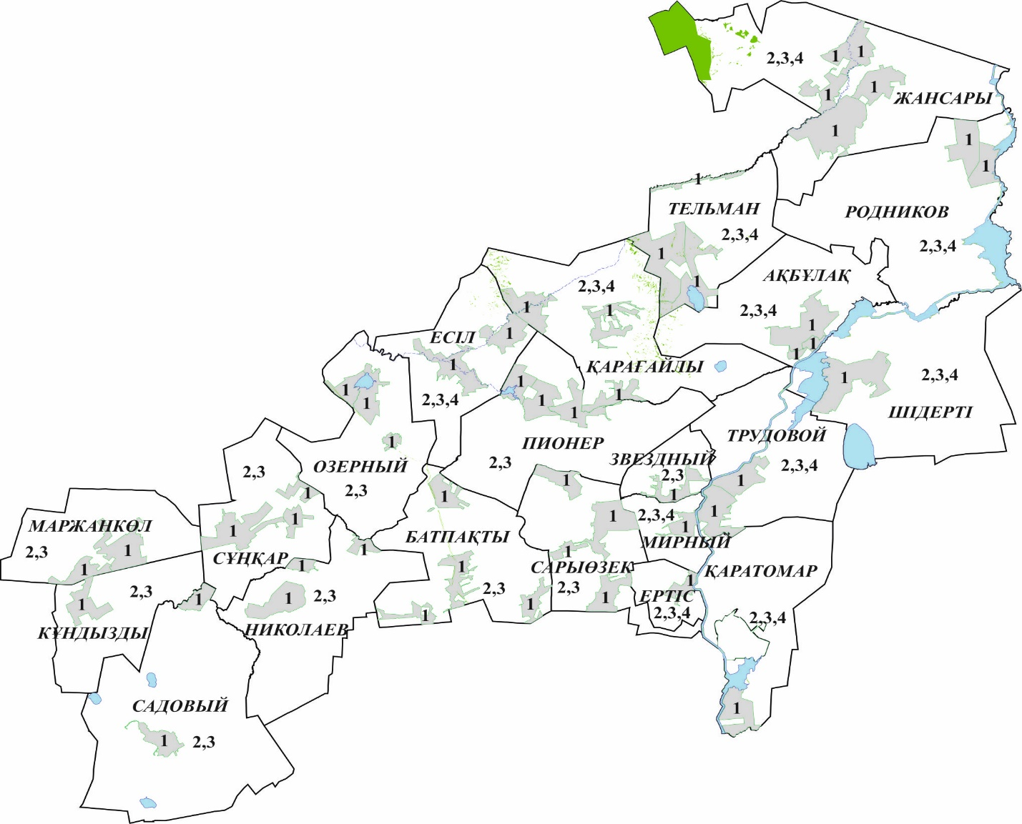

      Шартты белгілер:

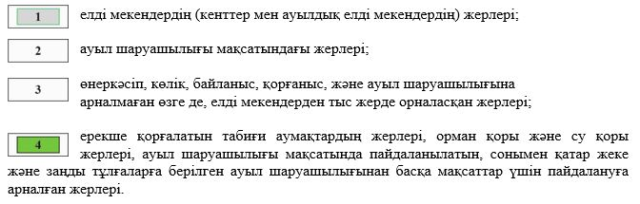

© 2012. Қазақстан Республикасы Әділет министрлігінің «Қазақстан Республикасының Заңнама және құқықтық ақпарат институты» ШЖҚ РМК